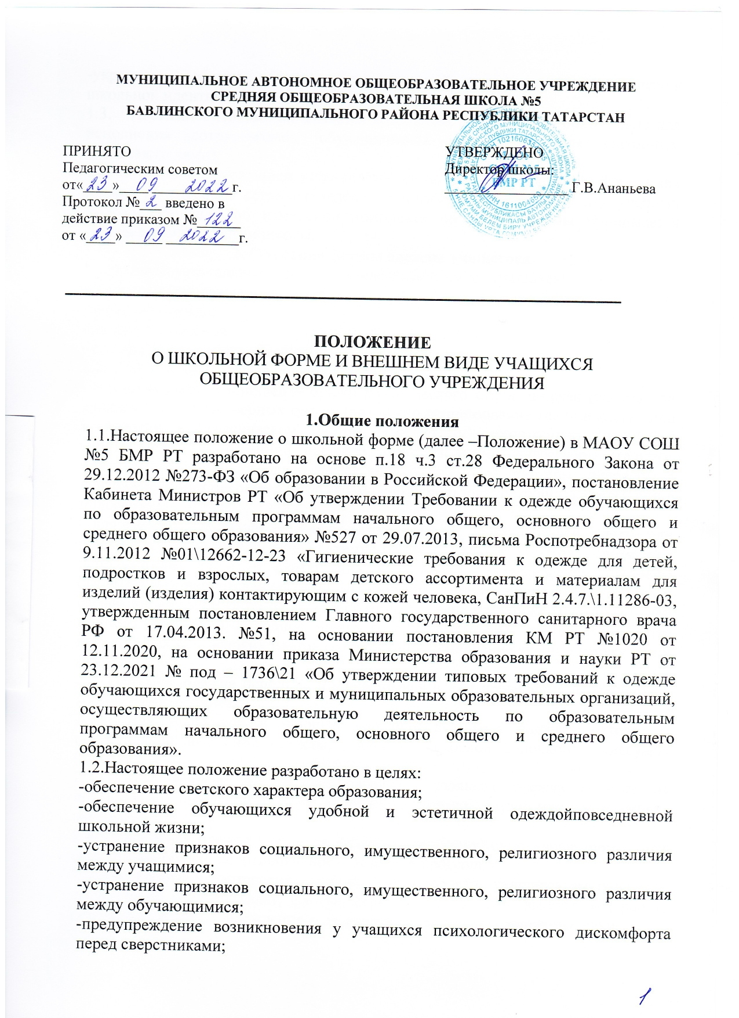
-укрепление общего имиджа образовательной организации, формирования школьной идентичности.
1.3. Настоящее Положение является локальным актом школы обязательно для исполнения сотрудниками, обучающимися и их родителя (законным представителями).
1.4.Настоящим Положением устанавливается определение школьной формы как одного из способов создания деловой атмосферы, необходимой для учебных занятий. Решение об изменении комплекта школьной формы принимается Управляющим Советом школы.
2. Описание формы одежды учащегося
2.1.В школе устанавливаются следующие виды одежды учащихся:
-повседневная одежда;
-парадная одежда;
-спортивная одежда
- одежда для предмета «Технология»
2.2. Повседневная одежда учащихся включает:
- для мальчиков и юношей – брюки классического стиля, пиджак (жакет) или жилет темно-синих, черных цветов (возможно использование ткани в клетку или в полоску в классическом цветом оформлении); однотонную сорочку в сочетающейся с указанной одеждой цветовой гамме, аксессуары (галстук, поясной ремень); в холодное время года – джемпера, свитеры, пуловеры в нейтральных или неярких цветов (возможно использование ткани в клетку или в полоску);
- для девочек и девушек – пиджак (жакет), жилет, юбку, сарафан, платье или брюки классического стиля темно-синих, черных цветов (возможно использование ткани в клетку или в полоску в классическом цветовом оформлении); непрозрачную блузу (длиной ниже талии), длина платьев, юбок и сарафанов не выше 10 см от верхней границы колена и не ниже 10 см от нижней границы колена; в холодное время года – джемперы, свитеры, пуловеры нейтральных или неярких цветов (возможно использование ткани в клетку или в полоску).
2.3. Парадная одежда используется учащимися в дни проведения праздников и торжественных линеек.
2.3.1. Для мальчиков и юношей парадная школьная одежда состоит из повседневной школьной одежды, дополненной белой сорочкой, аксессуары (галстук).
2.3.2. Для девочек и девушек парадная школьная одежда состоит из повседневной школьной одежды, дополненная светлой блузой или праздничным аксессуаром.
2.4. Спортивная одежда учащихся включает футболку, спортивные шорты или спортивные брюки, спортивный костюм кеды и кроссовки.
2.5. Все работы в мастерских и кабинетах домоводства учащиеся выполняют в специальной одежде (халат, фартук, берет, косынка). При выполнении работ, создающих угрозу повреждения глаз, следует использовать защитные очки.
2.6. Одежда учащихся может отличительные знаки МАОУ СОШ №5 – шеврон с логотипом школы.
2.7 Одежда обучающихся должна соответствовать санитарно-гигиеническим правилам и нормам.
2.8. Одежда обучающихся должна соответствовать погоде и месту проведения учебных занятий, температурному режиму в помещении и на улице.
3. Обязанности учащихся
3.1.Единая школьная форма является обязательным требованиям к внешнему виду учащегося.
3.2.Ученик обязан носить повседневную школьную форма ежедневно.
3.3.Спортивная форма в дни уроков физической культуры должна быть принесена с собой в отдельном пакете. Ученики переодевают спортивную и школьную форму до и после уроков физической культуры.
3.4.Для девушек и юношей обязательная аккуратная деловая причёска.Волосы длинные или средней длины у девушек должны быть заколоты, заплетены или убраны резинкой.
3.5.Обучающимися не рекомендуется ношение брюк и юбок с заниженной талией и (или) высокими разрезами, декольтированных платьев и блуз, одежда бельевого стиля, массивной обуви на толстой платформе, туфель на высоких каблуках (с выше 7 см), массивных или ярких украшений.
3.6.Не разрешается яркий макияж, маникюр, пирсинг.
3.7.Каждый учащийся 1-11 кл. должен иметь сменную обувь.
3.8.Не допускается ношение обучающимися:
-одежды, обуви и аксессуаров с травмирующей фурнитурой;
-одежда с яркими надписями и изображениями (за исключением спортивной одежды, носимой в помещении для занятия физкультурой и спортом);
-одежда и аксессуаров, содержащих символику экстремистских организаций, а также пропагандирующих психоактивные вещества и противоправное поведение;
-атрибутов одежды, закрывающих лицо (кроме случаев, обусловленных состоянием здоровья обучающихся).
4.Обязанности родителей (законных представителей)
4.1.Родители (законные представители) учащихся обязаны обеспечить школьной формой согласно условиям данного Положения, до начала учебного года, и делать это, по мере необходимости, вплоть до окончания учащимися школы.
4.2.Родител (законные представители) должны контролировать школьную форму учащихся перед выходом в школу в соответствии с требованиями данного Положения.
5.Обязанности администрации и сотрудников школы
5.1.Контроль за соблюдением учащимися формы одежды обязаны осуществлять все сотрудники школы, относящиеся к административно-педагогическому и учебно-вспомогательномуперсоналу.
5.2.Не допускаются действия администрации и педагогического коллектива, направленные на принуждение родителя (законного представителя) ребенка приобретать одежду обучающегося у конкретного поставщика (производителя).

